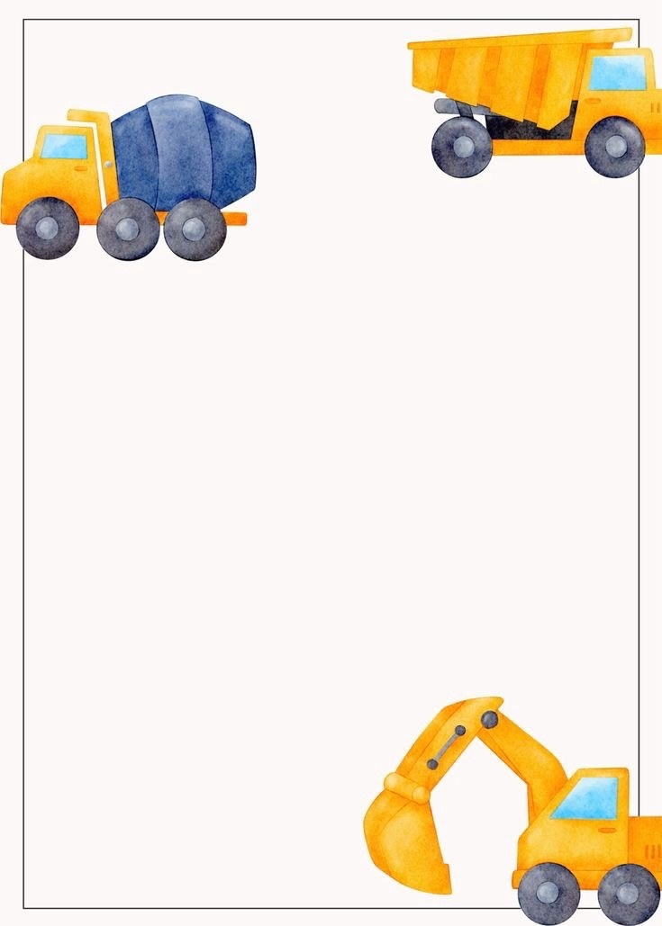

# Хозяшева Ольга

**Постановка звука [ Т ] с Тимой**

**Зарядка для языка**

|  |  |
| --- | --- |
| **“Чистим зубки”**  Растянуть губы в улыбке, рот слегка приоткрыт. Языком пройтись поочередно по верхним и нижним зубам с обратной стороны. Двигаться слева направо, а затем в обратном направлении. | https://img.razrisyika.ru/kart/21/82464-zuby-dlya-detey-2.jpg |
| **“Лопаточка”**  Снова улыбнуться с приоткрытым ртом. Положить широкую часть языка на нижнюю губу. Задержаться в таком положении в течение 10 секунд. Начинать можно с 5 секунд. | https://flomaster.top/uploads/posts/2022-06/1654293890_42-flomaster-club-p-lopata-risunok-dlya-detei-krasivo-62.png |
| **“Трубочка”**  Вытянуть язык по максимуму и напрячь его. Затем по возможности свернуть трубочкой и задержаться в таком положении 5-10 секунд. | https://gas-kvas.com/grafic/uploads/posts/2024-01/gas-kvas-com-p-kacheli-na-prozrachnom-fone-dlya-detei-8.pnghttps://prazdnikmaster.ru/upload/iblock/331/zwhs1edje5784462pa9lmh88yvttjklw.jpg |
| **“Качели”**  Приоткрыть рот и прижать к нижним зубам широкую часть языка. Затем поднять язык к верхним зубам. В каждом положении задерживаемся на 2-3 секунд. При этом прижимать нужно с максимальной силой. |  |
| **“Горка”**  Исходное положение – приоткрытый рот. Кончиком языка сильно прижаться к нижнему ряду зубов. Затем, не отрывая кончика, прижаться широкой частью языка (при этом он должен как бы выгнуться). Задержаться в таком положении 5 секунд. | https://gas-kvas.com/uploads/posts/2023-02/1676608790_gas-kvas-com-p-gorka-detskaya-risunok-detskii-2.png |
| **“Горный ветер”**  Поставить язык в положение, описанное в предыдущем упражнении, и подуть как можно сильней. При этом весь речевой аппарат должен быть напряжен. | https://creazilla-store.fra1.digitaloceanspaces.com/cliparts/76394/wind-clipart-xl.png |

**Забей гвозди**

Это мальчик Тима. Папа попросил его о помощи. Забить торчащие гвозди. А ты помоги Тиме.

Стучи молотком и произноси [ Т ].

**Поймай звук**

Помоги Тиме услышать и «поймать» звук молотка.

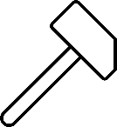Хлопни в ладоши, когда услышишь звук [ Т ].



**Быстро, медленно**

ПА – ТУ – МУ – ТЫ

НУ – МО – ТУ – КА

ШО – ГЕ – ТО – МИ

ТА – ПЫ – КО – ТУ

АП – ИТ – УМ – ЫТ

УН – ОМ – УТ –АК

ИШ – ЕН – ОТ – ИС

УТ – ЫП – ОМ – ИТ

А – П – Т – У – Б

Ш – Т – К – Н – И

К – В – Т – А – П

Т – Ы – М – У – Т

Чтобы забить гвоздь нужно по нему ударить несколько раз. Помоги Тиме забить гвозди.

Проводи пальчиком по красной дорожке, произнося   
звук [ Т ] медленно, а потом по синей, произнося звук [ Т ] быстро.

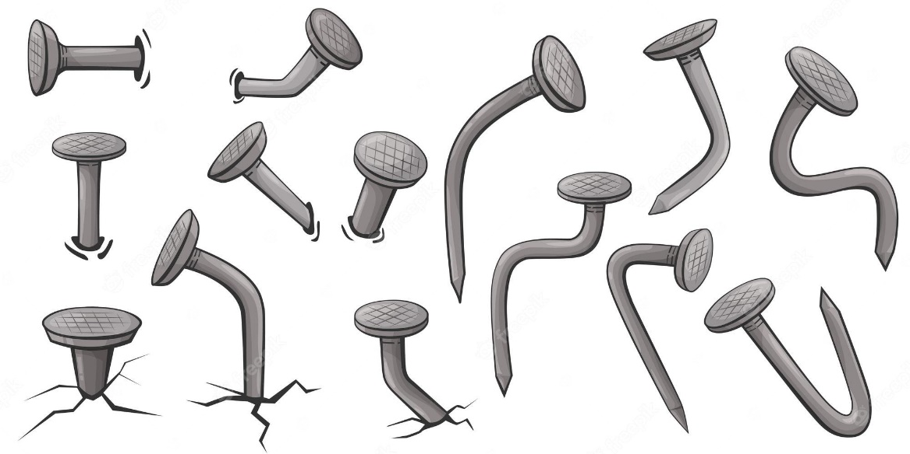

**Забивай**

Помоги Тиме.

Стучи на каждый гвоздь и 3 раза произноси [ ТА ]

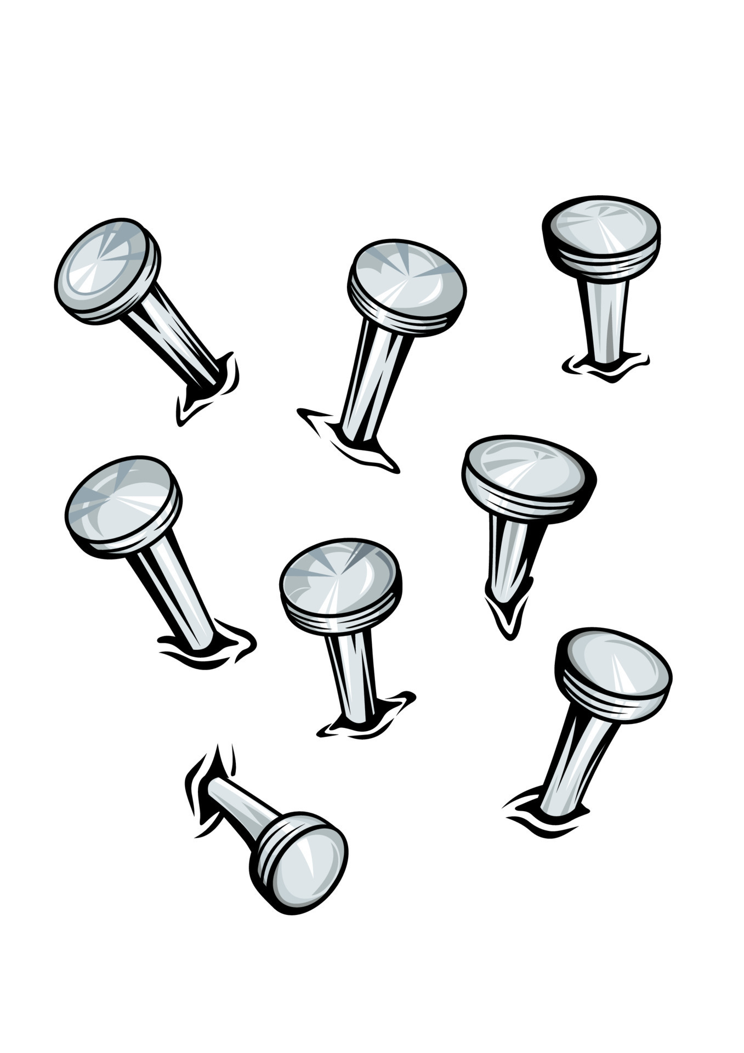

**Попробуй повтори**

У Тимы есть помощник Тото. Он общается на своем языке, поддерживает Тиму.

(Ребенок повторяет слоги, перевод читает взрослый.)



ТА – ТО – ТУ – у тебя все получится.

ТУ – ТУ – ТЫ – я в тебя верю.

ТЫ – ТУ – ТЭ – это было круто.

АТ – ОТ – ИТ – ты справишься.

**Все перемешалось**

В ящике перемешались все инструменты. Нужно все молотки положить в ящик, а гаечные ключи – в коробку.

Слоги читает взрослый.

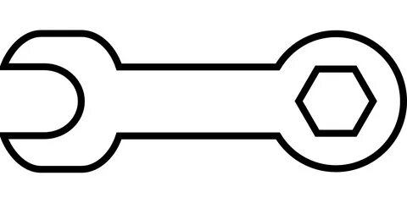

ТА

ТУ

ТУ

ТА

ТО

ЫТ

АТ

УТ

ИТ

ОТ

АТ